Ofício Vereador Nº 1248/2022

São Roque, 4 de maio de 2022.

Prezada Senhora,

Venho, por meio deste, cordialmente solicitar que providencie reparos nas bases (suportes) dos aparelhos de academia ao ar livre da praça do Largo dos Mendes (imagens anexas).
Pede-se a manutenção das bases pois algumas estão com os parafusos soltos ou sem peças, estão enferrujadas ou instaladas em chão trincado causando instabilidade e insegurança durante o uso.
Assim, a fim de evitar acidentes aos usuários que a utilizam, pede-se o reparo urgente. Na certeza de que dispensará especial atenção a este Ofício, desde já agradeço.

Atenciosamente,

Rogério Jean da Silva
(Cabo Jean)
Vereador

À
Ilustríssima Senhora
MARINA MAGALHÃES
MD. Diretora do Departamento de Obras da Prefeitura de São Roque – SP

PROTOCOLO Nº CETSR 04/05/2022 - 09:14 5820/2022/AH

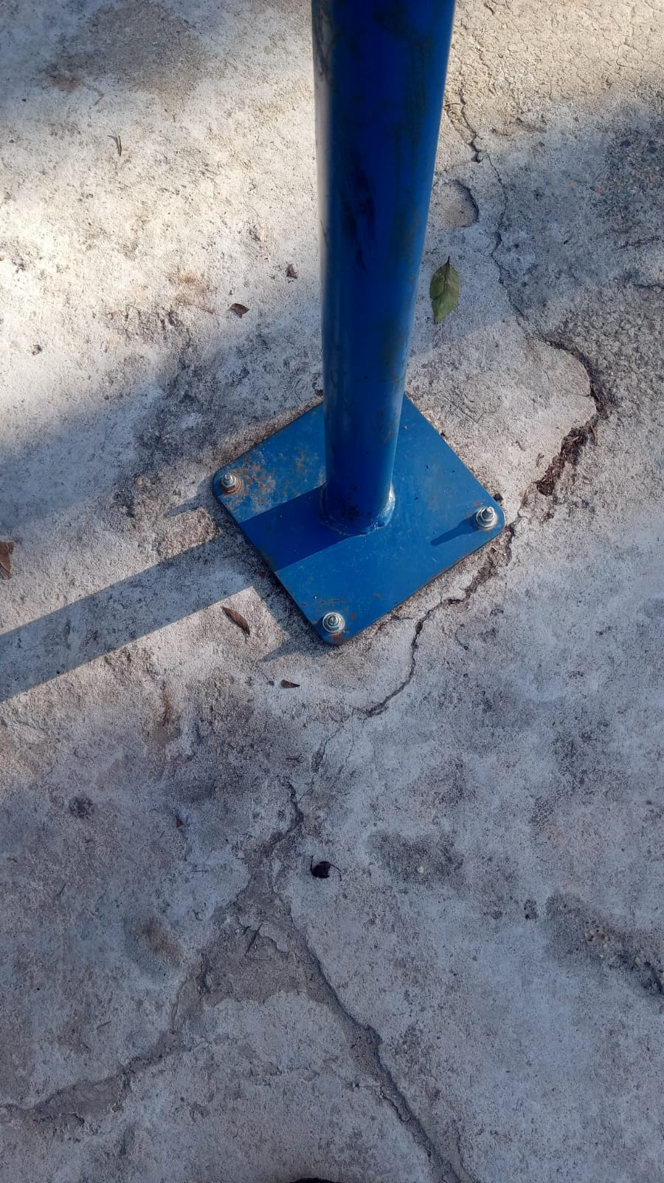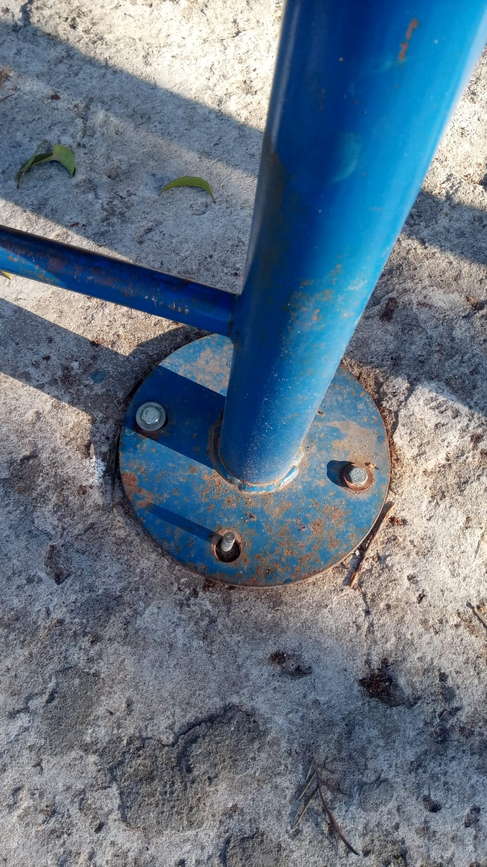

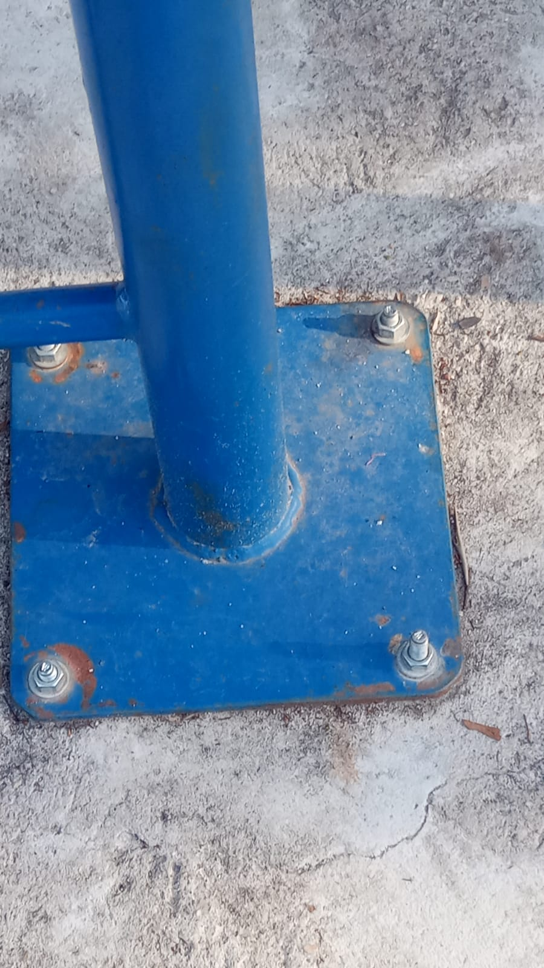
PROTOCOLO Nº CETSR 04/05/2022 - 09:14 5820/2022/AH

